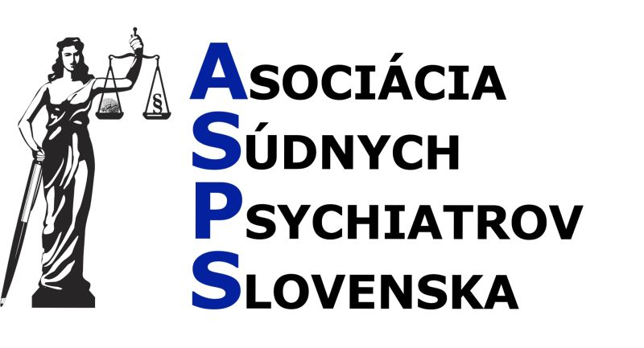

6. ročník Súdne psychiatrického sympózia doc. Juraja Fleischera
V dňoch 9. - 10. novembra 2018 v hoteli Most Slávy v Trenčianskych Tepliciach

SOBOTA 10. novembra 2018
1. blok 9.00 - 10.40 hod. Súdne psychiatrické aspekty závislostí a iné
1. prezentácia 9.00 - 9.30 hod.
Zelman, M. : Kombinovaná ebrieta - kazuistika a pár postrehov
2. prezentácia 9.30 - 10.00 hod.
Lexmann, J., Droba, S., Kobida, M. : Patická ebrieta - teória a kazuistika z roku 2017 diskusia k celému bloku od 10.15 - 10.40 hod.

Prestávka na občerstvenie do 11.00 hod.

2. blok 11.00 - 12.40 hod. Vyšetrenie závislosti bez príkazu súdu a iné
3. prezentácia 11.00 - 11.30 hod.
Žigová, E., Obžerová, M. : Problematika znaleckého posúdenia zmeny ústavnej ochrannej psychiatrickej liečby na ambulantnú (ako predikovať prognózu?)
diskusia 11.30 - 11.45 hod.
4. prezentácia 11.45 - 12.15 hod.
Burič, M.: Pracovno - právne dôsledky diagnózy F31.1
diskusia k celému bloku 12.15 - 12.40 hod.

Obed a obedná prestávka 13.00 - 14.00 hod.

3. blok 13.30 - 17.45 hod. Vária
5. prezentácia 13.30 - 14.00 hod.
Hosť sympózia - prednosta Ústavu súdneho lekárstva a medicínskych expertíz Jesseniovej Lekárskej fakulty v Martine
prof.MUDr. Novomeský František, PhD.: Pohľad súdneho lekára na problematiku závislostí diskusia 14.00 - 14.15 hod. 6.prezentácia 14.15 - 14.45 hod.
Hosť sympózia - hlavný odborník MZ SR pre adiktológiu
MUDr. Okruhlica Ľubomír, CSc. a kol.: Diagnostika alkoholizmu pri snahe o dissimuláciu diskusia 14.45 - 15.00 hod.
7. prezentácia 15.00 - 15.30 hod.
Droba, S., Lexmann, J., Kobida, M.: Rozpoznávacie a ovládacie schopnosti pri trestnej činnosti pod vplyvom alkoholu diskusia 15.30 - 15.45 hod.

Prestávka na občerstvenie do 16.15 hod.

8. prezentácia 16.15 - 16.45 hod.
Žigová, E.: Kazuistické príspevky k problematike simulácie pri znaleckom posudzovaní diskusia 16.45 - 17.00 hod.
9. prezentácia 17.00 - 17.30 hod.
Kollár, S., Uhrín, M.: Znalec psychiater ako súčasť interdisciplinárneho znaleckého tímu - skúsenosť diskusia k celému sympóziu do 17.50 hod.

17.50 - 18. 00 hod. Ukončenie sympózia

